День в истории: 8 сентября
Начало строительства Казанского собора, День Бородинского сражения, начало блокады Ленинграда и другие события, которыми запомнился этот день в истории.

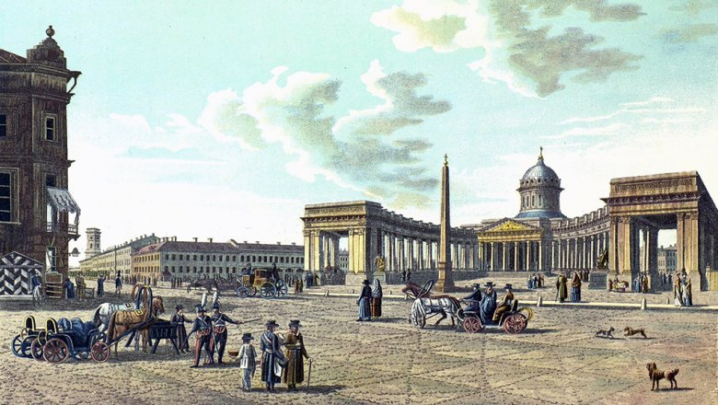

Казанский собор
8 сентября (27 августа по старому стилю) 1801 г. в присутствии императора Александра I был заложен Казанский собор. Проект собора разработал бывший крепостной — молодой архитектор Андрей Воронихин. Казанский собор стал первым в России храмом, построенным русским архитектором в европейском стиле. Внутри и снаружи собор украшен скульптурой, которую создавали лучшие российские скульпторы. Важной частью интерьера собора является живопись художников конца XVIII — начала XIX веков. Карл Брюллов, Федор Бруни и другие художники расписывали иконостас собора и его стены. Все работы выполнены в академическом стиле, в манере, подражающей мастерам эпохи итальянского Возрождения. Храм был построен накануне Отечественной войны 1812 года и является памятником воинской славы.

День Бородинского сражения
8 сентября отмечается День воинской славы России — День Бородинского сражения русской армии под командованием М. И. Кутузова с французской армией. Генеральное сражение Отечественной войны 1812 г. началось 7 сентября (26 августа) при с. Бородино в 124 км от Москвы. Главная русская армия перед Бородинским сражением насчитывала в своем составе около 150 тысяч человек, при 624 орудиях полевой артиллерии. «Великая армия» императора Наполеона в день сражения насчитывала около 135 тыс. человек при 587 орудиях полевой артиллерии. Численность сторон в день сражения до сих пор вызывает дискуссии.
Бородинская битва стала самой кровопролитной в военной истории того времени.
Считается, что русская армия потеряла от 45 до 50 тыс. человек (прежде всего от массированного артиллерийского огня), а «Великая армия» — примерно 35 тыс. и больше. Наполеон добился в Бородинском сражении некоторого успеха, однако свою главную задачу — разгромить русскую армию в генеральном сражении — не решил. После Бородина боевой дух русской армии окреп, она восстановила свои силы и была готова к изгнанию неприятеля из пределов России.
Наполеон позднее писал в мемуарах (в переводе Михневича):
Из всех моих сражений самое ужасное то, которое я дал под Москвой. Французы в нем показали себя достойными одержать победу, а русские стяжали право быть непобедимыми… Из пятидесяти сражений, мною данных, в битве под Москвой выказано [французами] наиболее доблести и одержан наименьший успех.

Блокада Ленинграда
8 сентября 1941 года, на 79-й день Великой Отечественной войны, вокруг Ленинграда сомкнулось кольцо блокады. К этому времени из города эвакуировали ряд промышленных предприятий, в первую очередь оборонных, а также культурные ценности: коллекции Государственного Эрмитажа и других музеев. Эвакуация жителей Ленинграда проводилась в меньших масштабах, и на 8 сентября 1941 года в городе находилось более двух миллионов человек. Почти 900 дней сообщение с Ленинградом поддерживалось только по Ладожскому озеру и по воздуху. Немецкие войска вели непрерывные бомбардировки и артиллерийские обстрелы города, предпринимали многочисленные попытки захватить его. Героическая оборона Ленинграда стала символом мужества советского народа. Ценой неимоверных лишений, героизма и самопожертвования жители Ленинграда отстояли свой город.

Братская ГЭС
8 сентября 1967 года 53 года назад введена в постоянную эксплуатацию Братская ГЭС, ставшая на тот момент крупнейшей в СССР. Сооружения станции образуют крупнейшее в России по полезному объему и одно из крупнейших в мире Братское водохранилище. До 1971 года ГЭС была самой крупной в мире. Гидроэлектростанция, как и город Братск, получила свое название от села, оказавшегося затопленным при наполнении водохранилища.
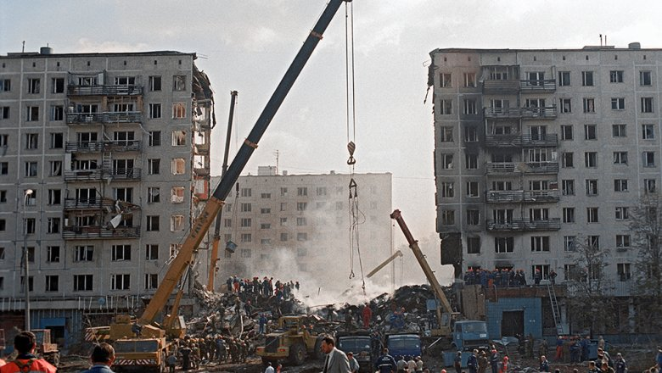
Источник: РИА "Новости"

Взрыв жилого дома в Москве на ул. Гурьянова в 1999 году
В ночь на 9 сентября 1999 г. (8 сентября в 23 часа 58 минут) в Москве на ул. Гурьянова в результате мощного взрыва были полностью уничтожены два подъезда девятиэтажного жилого дома № 19. В результате теракта погибли 100 человек, 690 получили ранения и пострадали. Следователи позднее выяснили, что в качестве взрывчатки террористами был использован циклотриметилен-тринитроамин (гексоген). Эта же взрывчатка использовалась еще в двух терактах, которые произошли позже — 13 сентября 1999 года при взрыве дома на Каширском шоссе в Москве и 16 сентября при взрыве грузовика возле жилого дома в Волгодонске.
Пресс - служба СРО Союз «Охрана»

.

